DIRECCIÓN GENERAL MARÍTIMA
CAPITANÍA DE PUERTO DE CARTAGENA

LA SUSCRITA ASESORA DE LA OFICINA JURIDICA MEDIANTE

AVISO NO. 106
/2021

HACE SABER

QUE DE CONFORMIDAD CON LO ESTABLECIDO EN EL ARTÍCULO 67 Y SS., DEL CÓDIGO DE PROCEDIMIENTO ADMINISTRATIVO Y DE LO CONTENCIOSO ADMINISTRATIVO, SE PROCEDE A FIJAR AVISO EN LA CARTELERA DE ESTE DESPACHO LO RESUELTO EN EL AUTO DE FORMULACIÓN DE CARGOS DE FECHA 26 DE FEBERERO DE 2021, DENTRO DE LA INVESTIGACIÓN ADMINISTRATIVA NO. 15022021032, ADELANTADA POR LA PRESUNTA INFRACCIÓN A LA NORMATIVIDAD MARITIMA COLOMBIANA, EN CONTRA DEL SEÑOR, SILVA JARAVA EMERCIO DE JESUS, EN CALIDAD DE OPERADOR DE LA MOTONAVE DENOMINADA “LA BUENA PA TI”.

EN VIRTUD DE LO ANTERIOR, SE TRANSCRIBE ACÁPITE RESOLUTIVO DEL ACTO ADMINISTRATIVO MENCIONADO. ARTÍCULO PRIMERO: FORMULAR CARGOS EN CONTRA DEL SEÑOR, SILVA JARAVA EMERCIO DE JESUS, IDENTIFICADO CON CEDULA DE CIUDADANÍA NO. 1.047.456.968, EN CALIDAD DE OPERADOR DE LA MOTONAVE DENOMINADA “LA BUENA PA TI” SIN MATRÍCULA, POR LA PRESUNTA INFRACCIÓN A LA NORMATIVIDAD MARÍTIMA QUE REGULA LAS ACTIVIDADES MARÍTIMAS Y LA MARINA MERCANTE COLOMBIANA, CONTENIDAS EN LA RESOLUCIÓN 386 DE 2012 (COMPILADA EN EL REGLAMENTO MARÍTIMO COLOMBIANO 7-REMAC-7), CÓDIGOS NO.04 “EMBARCAR O DESEMBARCAR PASAJEROS Y MERCANCÍAS EN GENERAL EN MUELLES O EMBARCADEROS CON DESTINACIÓN DIFERENTE O NO AUTORIZADOS” Y NO. 35 “NAVEGAR EN EMBARCACIÓN QUE NO ESTÉ MATRICULADA ANTE LA AUTORIDAD MARÍTIMA”, DE CONFORMIDAD CON LA PARTE MOTIVA DEL PRESENTE PROVEÍDO. ARTICULO SEGUNDO: NOTIFICAR PERSONALMENTE ESTA DECISIÓN AL SEÑOR, SILVA JARAVA EMERCIO DE JESUS, IDENTIFICADO CON CEDULA DE CIUDADANÍA NO. 1.047.456.968, EN CALIDAD DE OPERADOR DE LA MOTONAVE DENOMINADA “LA BUENA PA TI” SIN MATRÍCULA, DE CONFORMIDAD CON LO ESTABLECIDO EN EL ARTÍCULO 67 Y SIGUIENTES DEL CÓDIGO DE PROCEDIMIENTO ADMINISTRATIVO Y DE LO CONTENCIOSO ADMINISTRATIVO. ARTICULO TERCERO: INFORMAR AL INVESTIGADO QUE CUENTA CON UN TÉRMINO DE QUINCE (15) DÍAS A PARTIR DE LA NOTIFICACIÓN DE ESTA DECISIÓN PARA LA PRESENTACIÓN DE LOS DESCARGOS, ASÍ COMO LA SOLICITUD DE PRUEBAS QUE SE PRETENDA HACER VALER TAL COMO SE DISPONE EN EL ARTÍCULO 47 DEL CÓDIGO DE PROCEDIMIENTO ADMINISTRATIVO Y DE LO CONTENCIOSO ADMINISTRATIVO. ARTICULO CUARTO: TENER COMO PRUEBAS CON EL VALOR QUE LES CORRESPONDE, CONFORME A LA NATURALEZA Y ALCANCE DE SU CONTENIDO, LAS ALLEGADAS HASTA EL MOMENTO AL PLENARIO, Y PRACTICAR AQUELLAS QUE SEAN CONDUCENTES, PERTINENTES Y ÚTILES PARA EL ESCLARECIMIENTO DE LOS HECHOS INVESTIGADOS. CONTRA EL PRESENTE PROVEÍDO NO PROCEDE RECURSO ALGUNO. NOTIFÍQUESE Y CÚMPLASE,

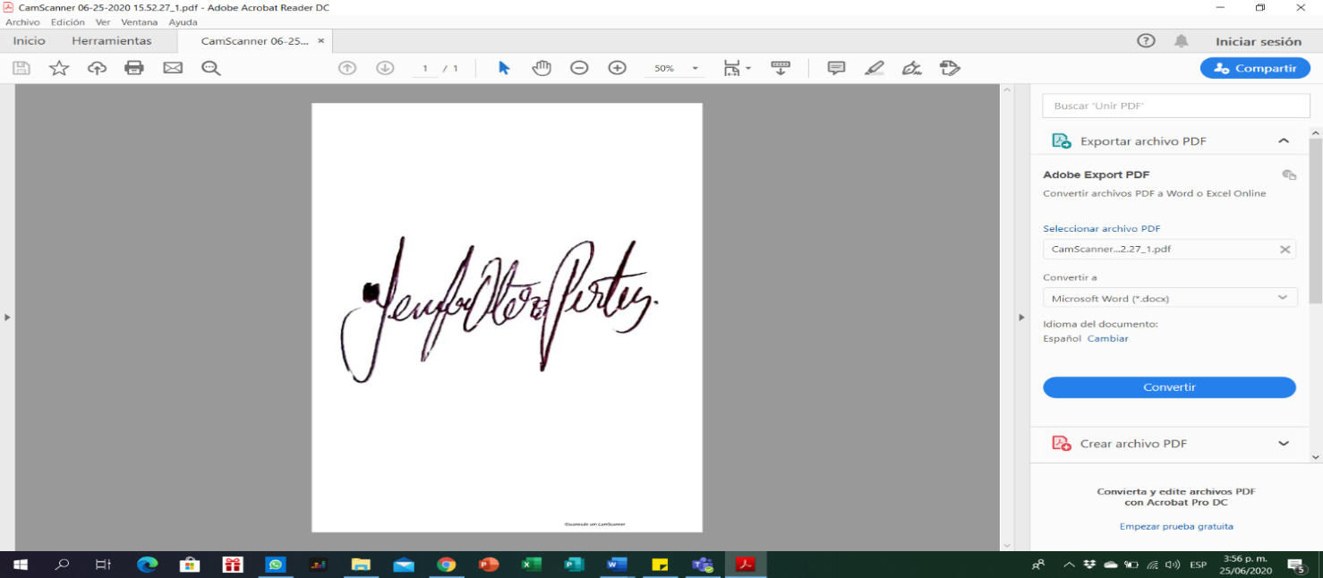
EL PRESENTE AVISO SE FIJA HOY ONCE (11) DE JUNIO DE DOS MIL VEINTIUNO (2021) A LAS 08:00 HORAS, POR EL TERMINO DE CINCO (05) DÍAS HÁBILES Y SE DESFIJA A LAS 18:00 HORAS DEL DIECIOCHO (18) DE JUNIO DE 2021.

YENIFER OTERO P
ASESORA JURIDICA CP5.

